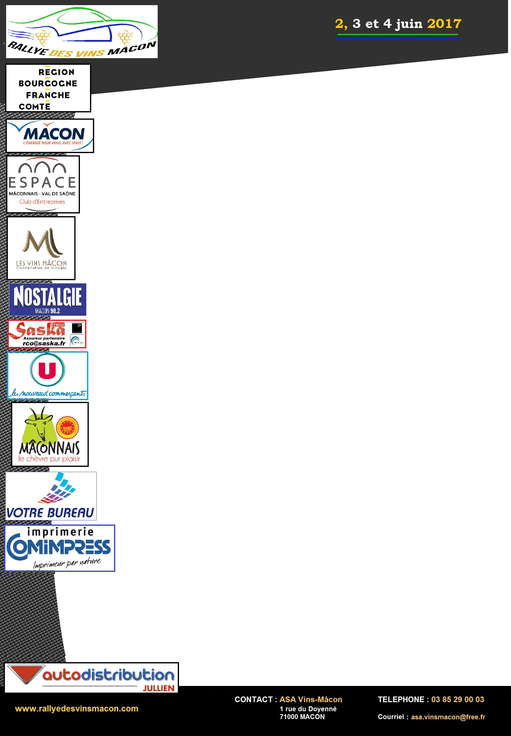

COMMUNIQUE
ES 2 : BOURGVILAIN - SERRIERES (18,03 km)

VHC

Chavet (Porsche 911 SC) s’impose dans Bourgvilain et prend les rênes de l’épreuve. Mourgues (Porsche 911 RS) en lâche un peu. L’écart reste mince entre les deux hommes. La lutte promet beaucoup pour la suite...

202- Mourgues - Pomares (Porsche 911 RS) : « La spéciale a bien séché ».

204- Niel - Niel (Porsche 911 SC) : « C’était beaucoup mieux que dans la première ».

205- Chavet - Boyer (Porsche 911 SC) : « Il faut faire attention entre les zones humides et sèches ».

206- Gelin - Beaudet (Ford Sierra Cosworth) : « La spéciale était propre, tout va bien ».

207- Delaporte - Delaporte (Alpine A110 1800) : «

208- Flament - Renaux (Alpine A110 1600S) : « La spéciale était rapide avec pas mal de grip »

MODERNE

Alors qu’il avait promis « d’envoyer le steak » (ndlr) dimanche et sur une monture qu’il ne maîtrise pas totalement encore, Laurent Lecki (Skoda Fabia R5) s’adjuge son premier temps de référence. Il devance Beaubelique (DS 3 WRC) de 7,7s et Nicolas Hernandez (Skoda Fabia R5) pointe à 10,1s.

1- Lecki - Lamur (Skoda Fabia R5) : « C’était l’horreur... ça glisse énormément ».

2- Beaubelique - Parade (DS 3 WRC) : « Les gommes pluies ne sont pas adaptées aux conditions sèches ».

5- Monnet - Hugonnot (Skoda Fabia R5) : « Ce n’était pas génial ».

7- Greiffenberg - Fourcade (DS 3 R5) : « Les sensations ne sont pas là, ça glisse beaucoup ».

8- Roux - Roux (Skoda Fabia R5) : « Je dois faire attention, mes gommes ne sont pas les bonnes ».

10- Caillat - Berard (Porsche 997) : « Le mélange Porsche et pluie ne fait pas bon ménage ».

12- Pezzutti - Mercier (Peugeot 306 Maxi) : « J’ai doublé et surtout j’ai pu réussi à trouver du grip malgré les conditions ».

16- Duperret - Gonnaud (Subaru Impreza) : « Le choix des gommes n’est pas bon ».

17- Chambard - Ferrand (Ford Sierra Cosworth) : « Il faut faire attention par endroit ».

18- Ehrensperger - Ehrensperger (Mitsubishi Lancer Evo) : « Spéciale rapide, je prends mes repères sur les freinages ».

19- Jandard - Roux (BMW) : « Le choix des gommes est compliqué ».

20- Lerosier - Corbineau (Mitsubishi Lancer Evo 9) : « J’ai été trop prudent ».

21- Chkondali - Duthu (Mitsubishi Lancer Evo 9) : « J’ai des problèmes de transmissions, il faut que cela tienne ».

22- Ducote - Litaudon (Renault Clio R3) : « C’était beaucoup mieux ».

23- Michaud Maillet - Chauffaud (Renault Clio R3) : « On paye le choix des gommes de la première spéciale ».

24- Brunero - Liechty (Renault Clio R3) : « Dans le rapide je dois en lâcher car je n’ai pas de train avant ».

